1. Membuat Database

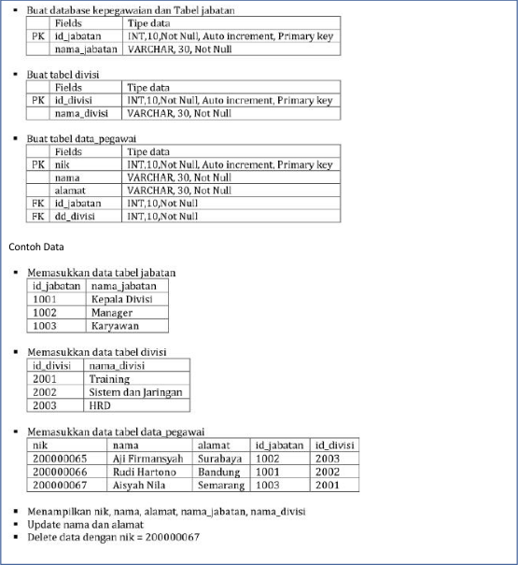

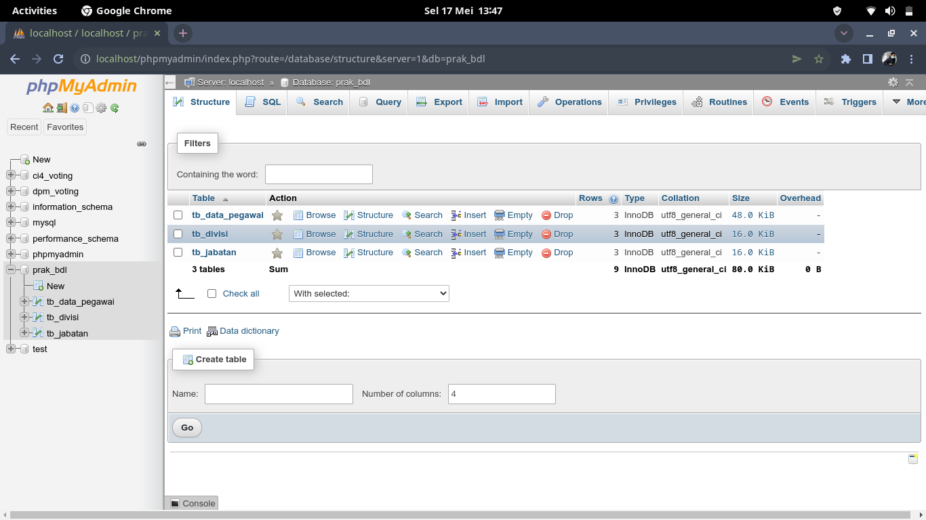

1. Membuat procedure untuk menampilkan nik,nama,alamat,nama_jabatan, nama_divisi

DELIMITER //

CREATE PROCEDURE ambildata()

BEGIN

SELECT nik,nama,alamat,nama_jabatan,nama_divisi;

END

//

DELIMITER ;

1. Memanggil procedure

call ambildata()